# Livro do Educador

## Desenvolvimento de Aplicativos Móveis

### Programação Orientada a Objetos

### APRESENTAÇÃO DO LIVRO DO EDUCADOR

Com os avanços tecnológicos, cada vez mais a utilização dos dispositivos móveis torna-se indispensável para as pessoas. Consequentemente, o mercado de trabalho necessita cada vez mais de profissionais desta área. Esperamos que, com esse material, você possa desenvolver com seus alunos os conceitos e práticas essenciais para quem decide atuar na área de desenvolvimento de aplicativos móveis.

Assim, esse livro foi desenvolvido para ajudá-lo a proporcionar uma base teórica e prática aos alunos, para formar profissionais capazes de exercer atividades relacionadas à desenvolvimento de aplicativos móveis.

Os conteúdos aqui presentes possibilitam que você consiga desenvolver em aula todos os conceitos básicos relacionados à lógica de programação, programação orientada a objetos, boas práticas e padrões de projeto. O material foi desenvolvido criteriosamente para que você consiga trabalhar os conteúdos de maneira simples e agradável, possibilitando ao aluno melhor interação com a aula.

Boa aula!

### OBJETIVO

Preparar o aluno para que tenha capacidade de se desenvolver e atuar como desenvolvedor de aplicativos móveis, com conhecimentos sólidos em Programação Orientada a Objetos - POO nas plataformas *Android* e *iOS*, senso crítico para projeto e design de *software* e total capacidade de autodesenvolvimento.

Introduzindo o aluno às técnicas básicas de programação, iniciando por conceitos sólidos em POO até conceitos mais aprofundados que abrangem todo um processo de desenvolvimento de *software*, como por exemplo, análise de requisitos, criação de esboços e interfaces gráficas e um pouco de gerência de projetos.

### ORIENTAÇÕES AO EDUCADOR

Esse manual está dividido de acordo com as aulas que serão ministradas por você. Nele, você encontrará a melhor forma de trabalhar em aula cada conteúdo do curso. Para que você possa aproveitar bem o material, observe algumas instruções:

* observe os pontos importantes abordados em cada aula para conhecer dicas que te auxiliarão no desenvolvimento dos conteúdos;
* nos conteúdos complementares, você encontrará sugestões, como links de vídeos ou textos, que complementam o material e poderão te auxiliar no desenvolvimento das aulas;
* em cada aula são apresentadas estratégias para auxiliar o aluno no desenvolvimento das atividades;
* no TPD, você também encontrará dicas e estratégias para auxiliar os alunos.

### FICHA TÉCNICA

* **Público Alvo**

Jovens, acima de 16 anos, com Ensino Médio concluído ou em andamento, e que desejam atuar na área de Programação ou Desenvolvimento de App's.

* **Pré requisitos educador**

Formação Mínima: Técnico em Informática; preferencialmente com experiência em desenvolvimento de App, plataformas iOS e Android.

Formação Ideal: Graduação em Ciência da Computação, Engenharia da Computação, Sistemas de Informação ou áreas afins.

* **Pré-requisitos do aluno**

Ter conhecimento básico em Windows e raciocínio lógico.

* **Hardware mínimo dos computadores**

Microcomputador (desktop ou laptop) com processador de 2 gigahertz (GHz); memória RAM de 2 gigabyte (GB) para sistema operacional 32 bits, ou 4 GB para sistema operacional 64 bits; espaço em disco rígido de 20 GB; conectado à internet banda larga de alta velocidade.

* **Software das máquinas**

As máquinas dos alunos devem possuir a instalação do Sistema Operacional Windows 7 (ou superior), **Ubuntu** 16 ou OSX (10 ou superior), um navegador para internet, de preferência o Google Chrome. Na máquina do educador além dos softwares citados acima, é necessário ter instalado o **Microsoft Office 2013** ou superior para o caso de sistemas operacionais Windows e OSX, um leitor de PDF, de preferência o **Adobe Reader**, também o programa Git e SourceTree (Windowse OSX).

* **Recomendações específicas**
* Salas de aula equipadas com um computador por aluno.
* Iluminação adequada.
* Aparelho de ar condicionado, com potência que atenda aos requisitos mínimos para a correta climatização do cliente.

O aparelho pode ser adaptado de acordo com a região do país.

* Quadro branco em ótimo estado de uso, com pincéis e apagador.
* Mesas e cadeiras conservadas.
* Um computador conectado à internet banda larga (100Mb ou similar) e outros equipamentos de apoio para vídeo, como televisor 42” para projeção ou projetor, e aparelho de som em perfeito estado de funcionamento.
* Tablet ou smartphone com sistema operacional Android 4.4 ou superior para a realização das atividades práticas.
* **Áreas de atuação do profissional**

Atuar em empresas públicas e privadas, instituições, indústrias, prestar serviços como profissional liberal, entre outros.

* **Faixa salarial da profissão**

A faixa salarial pode variar dependendo da experiência do profissional e da região na qual atua. O profissional de Programação Orientada a Objetos possuí a média salarial de R$ 1.200,00 a R$ 3.000,00.

# Unidade 1

## Aula 1 – Introdução

Educador, nesta aula introdutória do curso de Programação Orientada a Objetos (POO), apresente o curso ao aluno de forma motivacional, exemplificando programações de mobile. A programação básica é pré-requisito para o desenvolvimento mobile, sendo assim, inicie por ela, acrescentando uma bagagem ao aluno, seguindo com a programação orientada a objetos.

### CARGA HORÁRIA

Conforme o plano de aula, esta aula terá duração de 1h30 e deverá ser conduzida de acordo com as orientações pedagógicas.

### OBJETIVO DA AULA

Ao final da aula, você deverá garantir que o aluno tenha subsídios para:

* Compreender o mercado de trabalho em programação;
* Conhecer o histórico da Programação Orientada a Objetos (POO);
* Ter o primeiro contato ou revisar lógica de programação com os exercícios.

### ORIENTAÇÕES PEDAGÓGICAS

Para atender os objetivos de aprendizagem, você deverá conduzir o processo de ensino considerando a organização didática apresentada a seguir:

* 40 minutos de aula expositiva;
* 10 minutos para tirar as dúvidas dos alunos;
* 40 minutos para desenvolver as atividades propostas para a turma.

### TÓPICOS DE ESTUDO

Todos os tópicos a seguir, conforme livro do aluno, devem ser trabalhados de forma dinâmica, criativa, com embasamento teórico e prático voltado ao mercado de trabalho.

* Para quem é este livro;
* Paradigmas de programação;
* Histórico;
* Evolução das linguagens;
* Vantagens de POO;
* Desvantagens.

### PONTOS IMPORTANTES

Para garantir ao aluno um aprendizado significativo, resgate os principais conceitos de cada tópico abordado na aula. Nesse momento, é importante que você utilize dicas e sugestões para reforçar os temas trabalhados, oferecendo também exemplos que possibilitem a relação entre teoria e prática.

### 1.1 Para quem é este livro

Educador, nesta aula é importante que você explique ao aluno que linguagem de programação é um método padronizado para comunicar instruções a um computador, um conjunto de medidas.

Explique ao aluno que o computador entende uma linguagem chamada binária. Ela é composta de dígitos binários (bits), ou seja, se compararmos com o sistema decimal, numeração de 0 a 9, temos apenas os dígitos 0 e 1.

Esses bits podem ser combinados e quanto juntamos uma quantidade de pelo menos 8 bits, temos o chamado byte, também chamado de palavra.

As palavras podem possuir outros tamanhos, como 16, 32 e 64 bits, e quanto maior o tamanho da palavra, maior o poder de processamento do computador.

### 1.2 - Paradigmas de programação

Educador, explique que existem muitas linguagens de programação, cada qual com sua vantagem e desvantagem. Essa grande diversidade se dá devido a necessidade que cada tipo de projeto de *software* requer. Algumas linguagens se saem melhor para realização de um objetivo do que outras, como por exemplo as linguagens C e Java.

Java é melhor em *softwares* comerciais, para uso em PCs e também celulares, a linguagem C leva vantagem na hora de criar controladores embarcados, sistemas operacionais ou qualquer outro tipo de *software* que tenha que rodar em um computador de processamento limitado, como uma *SmartHouse* sendo controlada por um *Arduino*. Pesquise os termos que não são de seu conhecimento para que tenha know-how sobre o assunto.

Essa diferença entre as duas linguagens é devida a diferença de abstração entre elas. A linguagem C é de baixo nível se comparado com Java. Nos tópicos seguintes, as diferenças entre linguagem procedural e orientada a objetos deixarão claro o que cada linguagem tem de vantagem sobre a outra.

Esse tópico faz um comparativo entre os dois principais paradigmas de programação: procedural ou estrutural e orientada a objetos, explique cada um deles e suas estruturas.

### 1.3 – Histórico

Educador, faça um breve resumo da história da programação orientada a objetos, mostrando alguns marcos durante esse processo. A seguir, exemplos de imagens que podem ser utilizados para demonstração.

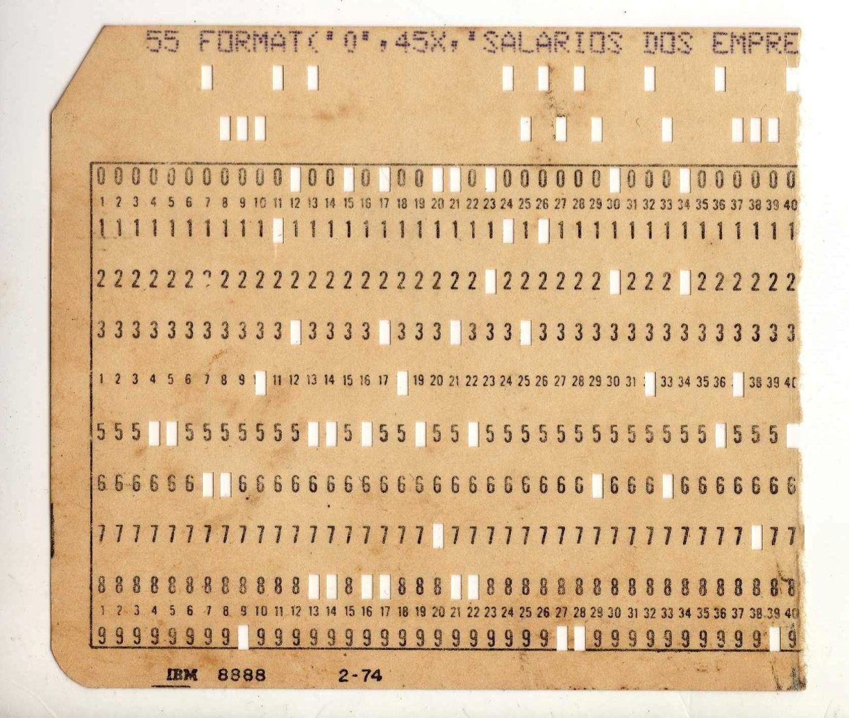

Figura 1. – Cartão perfurado usado para gerar holerite dos funcionários

<https://judsoncanto.files.wordpress.com/2012/12/cartc3a3o-perfurado-ibm-e1355092834371.jpg>

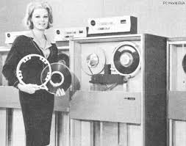

Figura 1. - Operadora de computador segurando uma fita magnética

<http://pcworld.com.br/idgimages/galerias/Evolucao-storage/03.jpg>

#### 1.3.1 Simula

Explique ao aluno que a linguagem de programação Simula foi o início da linguagem de programação, sendo primordial para o amadurecimento do conceito de linguagem orientada a objetos. Muitos esquecem dessa etapa histórica e abordam apenas a linguagem SmallTalk como sendo a primeira linguagem POO.

A Simula é baseada em ALGOL 60 e está em desuso atualmente, mas é bastante intuitiva e tem um nível de abstração um pouco mais elevada do que a linguagem procedural C, podendo se definir classes.

A Programação Simula foi desenvolvida para simular eventos discretos e antigamente ela foi utilizada para fins matemáticos e estatísticos. Aproveite para descrever os dois tipos de simulações de eventos discretos: modelos contínuos e modelos discretos.

#### 1.3.2 Alan Kay

Educador, comente sobre Alan Kay, o programador da Simula, um dos idealizadores e formador da linguagem orientada a objetos. Aproveite e explique sobre polimorfismo, fale que verbos são propriedades, ou seja, ação, processo ou estado dos substantivos, o sujeito.

Além de ser considerado um dos pioneiros da computação, hoje Alan Kay dedica-se a educação de crianças. Tem como propósito mais profundo da computação criar máquinas inteligentes o suficiente que irão entender e captar padrões no mundo.

Veja o vídeo da palestra de Alan Kay compartilhando uma ideia sobre ideias: https://www.ted.com/talks/alan_kay_shares_a_powerful_idea_about_ideas?language=pt-br#t-16094

#### 1.3.3 SmallTalk

Educador, informe que a *SmallTalk* foi considerada oficialmente a primeira linguagem de programação orientada a objetos.

Se houver tempo disponível em aula mostre brevemente o histórico das mídias de entrada e saída do computador.

http://pcworld.com.br/galerias/evolucao-dos-dispositivos-de-armazenagem/#imagem0

#### 

### 1.4 - Evolução das linguagens

Educador, explique a diferença entre as linguagens C, C++, C# e Objective C. Informe que C é uma linguagem estrutural e a diferença entre as demais linguagens é que ela não é orientada a objetos e que devido a sua fama e robustez a linguagem C derivou diversas outras linguagens, entre elas o C++, C# e Objective-C, todas orientadas a objetos.

A linguagem C++ é a extensão de C que adicionou recursos de orientação a objetos, ou seja, é a linguagem C orientada a objetos.

A Objective-C é uma linguagem adotada pela Apple para criação de seus aplicativos, sendo a principal e exclusiva. Todos os aplicativos OSX, iOS, *watchOS* e demais sistemas operacionais eram escritos em Objective-C, ela deriva diretamente do C++, então é possível utilizar recursos C++ para criação desses aplicativos.

No ano de 2014, a linguagem Objective-C passou a ser substituída pela nova e moderna Swift, que agora é a linguagem oficial da *Apple*. Diferente de Objective-C, Swift não é exclusiva da *Apple*, ou seja, é de código aberto (*open source*), ou seja, outros desenvolvedores, além da *Apple*, podem criar produtos utilizando essa linguagem.

A linguagem C# é outra derivada de C e C++. Criada pela Microsoft, está presente na maioria dos seus produtos recentes, entre eles o *Windows Phone*, ela também é open *source* e é utilizada para criação de jogos e animações 3D pela ferramenta Unity3D.

A seguir a ordem de lançamento das linguagens de programação.

* 1954 – Fortran;
* 1958 – Lisp;
* 1958 – Algol 58;
* 1964 – Simula;
* 1967 – BCPL;
* 1969 – B;
* 1969 – SmallTalk;
* 1971 – C;
* 1975 – Scheme;
* 1983 – C++;
* 1991 – Java.

Educador, é interessante tomar conhecimento dos diferenciais entre essas linguagens.

### 1.6 - Vantagens de POO

Nesse item enumere todas as vantagens que a POO possui como abstração, reuso, manutenção e legibilidade.

### 1.7 - Desvantagem

**Educador,** após explicado as vantagens, ressalte as desvantagens da utilização da POO.

### 1.8 – Exercícios

As perguntas têm por objetivo fixar os principais conceitos abordados durante a aula. Para isso, viabilize o tempo necessário para o aluno responder às perguntas, acompanhando-os nas dúvidas. Para correção das perguntas, considere as respostas a seguir:

### Lógica de programação

Se você nunca programou, saiba que é preciso exercitar o cérebro, de forma que ele pense “logicamente”. Serão feitos alguns exercícios de lógica de programação utilizando pseudocódigo.

Pseudocódigo é uma modalidade de representação de algoritmos um pouco mais literal e semântica, quase próxima da linguagem natural do ser humano. É utilizado para prática de algoritmos e lógica de programação e é escrito como uma receita de bolo, ou como instruções para realizar algo. Veja um exemplo de algoritmo com pseudocódigo:

**Escreva um algoritmo que realize a soma de 1+2 e exiba o resultado.**

Algoritmo Soma;

VAR

digito1, digito2, soma : INTEIRO;

INÍCIO

digito1 <- 1;

digito2 <- 2;

soma <- digito1 + digito2;

ESCREVA(soma);

FIM

Os ponto e vírgulas são características de algumas linguagens de programação como o Pascal, C++ e o Java, porém, em outras linguagens de programação, eles podem não aparecer no pseudocódigo, pois essas podem adotar outra semântica.

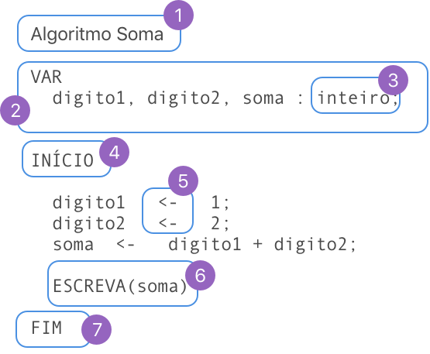

**Corpo do algoritmo**

Figura 1. - Explicação do algoritmo soma

1. Título do algoritmo. Geralmente mostra uma descrição breve e objetiva do que se trata o algoritmo, ou seja, o que ele fará;
2. Área para declaração de variáveis a serem utilizadas no decorrer do algoritmo;
3. Tipo que as variáveis vão aceitar. Possíveis valores: inteiro, booleano, texto ou decimal;
4. Indica o início da execução do código. O corpo do algoritmo está entre o INÍCIO e o FIM. É onde fica a lógica de programação.
5. “<-” atribui um valor a uma variável.
6. Exibe um dado.
7. Indica o final da execução do algoritmo.

Agora faça você mesmo

1. Faça um algoritmo que receba dois números e ao final mostre a soma, a subtração, a multiplicação e a divisão dos números lidos.

Resposta

Algoritmo Soma;

VAR

digito1, digito2, soma : INTEIRO;

INÍCIO

digito1 <- 1;

digito2 <- 2;

soma <- digito1 + digito2;

ESCREVA(soma);

FIM

1. Escreva um algoritmo para determinar o consumo de um automóvel ao percorrer uma determinada distância. Será fornecida a distância total percorrida pelo automóvel e o total de combustível gasto.

**Resposta:**

**Algoritmo** Consumo

**VAR**

distância, combustível, média: **decimal**;

**INÍCIO**

**LEIA**(distância);

**LEIA**(combustível);

média 🡨distância /combustível;

**ESCREVA**(média);

**FIM**

1. Escreva um algoritmo que leia o nome de um vendedor, o seu salário fixo e o total de vendas efetuadas por ele no mês (em dinheiro). Sabendo que esse vendedor ganha uma comissão de 15% do valor de seu salário para cada venda efetuada no mês, informar o nome do vendedor, o salário fixo e salário com as comissões ao final do mês.

**Resposta:**

**Algoritmo** Salário

**VAR**

nome, salário, total, comissão_por_venda: **decimal**;

vendas: **inteiro**;

**INÍCIO**

**LEIA**(salário);

**LEIA**(nome);

**LEIA**(vendas);

comissão_por_venda <- salario * 0,15;

total 🡨 salario + (comissão_por_venda * vendas);

**ESCREVA**(“O funcionário ” + nome + “ de salário ” + salário + “ recebeu ” + total);

**FIM**

1. Escreva um algoritmo que leia o nome de um aluno e as notas das três provas que ele obteve no semestre. No final informar o nome do aluno e a média (aritmética) dele.

**Resposta**: Educador, para responder essa questão é necessário explicar ao aluno que Iterador ou Iteração são formas de repetições para solução de problemas nas quais cada nova repetição recebe o valor da operação anterior até que a iteração alcance um limite estabelecido ou a solução seja alcançada. Ressalte que esse assunto será abordado mais adiante na aula sobre Loops.

**Resposta:**

**Algoritmo** Aluno

**VAR**

nota, média: **decimal**;

i: **inteiro**; // Iterador

**INÍCIO**

média🡨0;

i 🡨3;

**ENQUANTO (**i >0)**FAÇA**

**LEIA**(nota);

média🡨média+ nota;

i 🡨 i - 1;

**FIM_ENQUANTO**

média🡨média/3;

**ESCREVA**(média);

**FIM**

1. Ler dois valores para as variáveis A e B e efetuar as trocas dos valores de forma que a variável A passe a possuir o valor da variável B e a variável B passe a possuir o valor da variável A. Apresentar os valores trocados.

**Resposta:**

**Algoritmo** Troca

**VAR**

A, B, aux: **inteiro**;

**INÍCIO**

**LEIA**(A);

**LEIA**(B);

aux 🡨 A;

A 🡨 B;

B 🡨 aux;

**ESCREVA**(“A: ” + A + “ B: ” + B);

**FIM**

**Resposta:** Educador, nesse exemplo para que os dois valores se mantenham conservados é preciso que um deles fique guardado. A variável aux, nesse caso, guarda o valor de A, para que A possa ser atribuído com o valor de B. Após A receber o valor de B, ambas terão os mesmos valores. Nesse momento, se não tivéssemos uma variável auxiliar (aux) que preservasse o valor original de A, esse seria perdido. Então aux seria uma variável backup de um dos valores (A ou B).

1. Ler uma temperatura em graus Celsius e apresentá-la convertida em graus Fahrenheit. A fórmula de conversão é: F=(9*C+160) / 5, sendo F a temperatura em Fahrenheit e C a temperatura em Celsius.

**Resposta:**

**Algoritmo** Conversão

**VAR**

C, F **: DECIMAL**; //Já havia apontado essa alteração em outras oportunidades.

**INÍCIO**

**LEIA**(C);

F 🡨 (9*C + 160)/5;

**ESCREVA**(“A temperatura em Fahrenheit é: “ + F);

**FIM**

1. Elaborar um algoritmo que efetue a apresentação do valor da conversão em real (R$) de um valor lido em dólar (US$). O algoritmo deverá solicitar o valor da cotação do dólar e também a quantidade de dólares que o usuário possui.

**Resposta:**

**Algoritmo** Câmbio

**VAR**

cotação, dólares, reais**: DECIMAL**; //Já havia apontado essa alteração em outras oportunidades.;

**INÍCIO**

**LEIA**(cotação);

**LEIA**(dólares);

reais🡨dólares* cotação;

**ESCREVA**(“Valor em reais: R$“ + reais);

**FIM**

1. A Loja Mamão com Açúcar está vendendo seus produtos em 5 (cinco) prestações sem juros. Faça um algoritmo que receba um valor de uma compra efetuada pelo cliente e mostre o valor de cada uma das prestações que ele pagará.

**Resposta**

**Algoritmo** Prestação

**VAR**

preço, prestação : DECIMAL;

**INÍCIO**

**LEIA**(preço);

prestação🡨preço/ 5;

**ESCREVA**(“5x de “ + prestação);

**FIM**

1. O custo ao consumidor de um carro novo corresponde a soma do custo de fábrica com a percentagem do distribuidor e dos impostos (aplicados, primeiro os impostos sobre o custo de fábrica e, depois, a percentagem do distribuidor sobre o resultado). Supondo que a percentagem do distribuidor seja de 28% e os impostos 45%, escreva um algoritmo que leia o custo de fábrica de um carro e informe o custo ao consumidor.

**Resposta:**

**Algoritmo** Custo

**VAR**

fábrica, consumidor**: DECIMAL**; //Já havia apontado essa alteração em outras oportunidades.;

**INÍCIO**

**LEIA**(fábrica);

consumidor 🡨fábrica*1.45*1,28;

**ESCREVA**(“Preço de fábrica: “ + fábrica+ “ e Preço de consumidor: “ + consumidor);

**FIM**

1. Faça um algoritmo que receba um número e diga se esse número está no intervalo entre 100 e 200.

**Resposta**

**Algoritmo** Intervalo

**VAR**

num: inteiro;

**INÍCIO**

**LEIA**(num);

**SE**((num >= 100)**E**(num <= 200))**ENTÃO**

**ESCREVA**(“O número está dentro do intervalo”);

**SENÃO**

**ESCREVA**(“O número não está dentro do intervalo”);

**FIM_SE**

**FIM**

1. Escreva um algoritmo que leia o nome e as três notas obtidas por um aluno durante o semestre. Calcular a sua média (aritmética), informar o nome dele e a menção: aprovado (media >= 7.0), reprovado (media < 5.0) ou recuperação (média entre 5 a 6.9).

**Resposta:**

**Algoritmo** Aprovação

**VAR**

nome, nota, média: **decimal**;

i: **inteiro**; // Iterador

**INÍCIO**

**LEIA**(nome);

média🡨 0;

i 🡨 1;

**ENQUANTO** (i <= 3) **FAÇA**

**LEIA**(nota);

média🡨média+ nota;

**FIM_ENQUANTO**

média🡨média/3;

**ESCREVA**(média);

**SE**(média< 5)**ENTÃO**

**ESCREVA**(nome + “reprovado”);

**SENÃO SE** ((media >= 5)**E**(média <7))**ENTÃO**

**ESCREVA**(nome + “recuperação”);

**SENÃO**

**ESCREVA**(nome + “aprovado”);

**FIM_SE**

**FIM**

1. Ler 80 números e ao final informar quantos desses números estão no intervalo entre 10 (inclusive) e 150 (inclusive).

**Resposta:**

**Algoritmo** Lista

**VAR**

lista[80]:**inteiro**

i, quantidade: **inteiro**;

**INÍCIO**

i 🡨 1;

quantidade 🡨 0;

**ENQUANTO** (i <= 80)**ENTÃO**

**LEIA**(lista[i]);

**SE**((lista[i]>=10)**E**(lista[i]<= 150)) **ENTÃO**

quantidade 🡨quantidade + 1;

**FIM_SE**

i 🡨 i + 1;

**FIM_ENQUANTO**

**SE**(quantidade > 0)**ENTÃO**

**ESCREVA**(“Quantidade de números no intervalo: “ + quantidade);

**SENÃO**

**ESCREVA**(“Todos estão fora do intervalo”);

**FIM_SE**

**FIM**

1. Faça um algoritmo que receba a idade de 75 pessoas e mostre uma mensagem informando "maior de idade" ou "menor de idade" para cada uma dessas pessoas. Considere como maior de idade a partir de 18 anos.

**Resposta:**

**Algoritmo** Idade

**VAR**

idade[75]:**inteiro**

i: **inteiro**; // Iterador

**INÍCIO**

i<- 1;

**ENQUANTO** (i <= 75)**FAÇA**

**LEIA**(idade[i]);

**SE**(idade[i] >=18)**ENTÃO**

**ESCREVA**(“Maior de idade”);

**SENÃO**

**ESCREVA**(“Menor de idade”);

**FIM_SENÃO**

**FIM_ENQUANTO**

**FIM**

### 1.9 - TDP

Ainda considerando a teoria relacionada à prática, é necessário que você seja um orientador do processo de desenvolvimento desta atividade, garantindo que o aluno tenha o conhecimento necessário para tornar-se um profissional qualificado para o mercado de trabalho.

O **TDP,** ou **Trabalho de Desenvolvimento Prático**, é um projeto prático no qual você criará uma aplicação orientada a objetos completa, do início ao fim.

Esse projeto não se trata de simples programação. Você conhecerá diversas etapas da concepção de um aplicativo. Desde o amadurecimento da ideia, passando pela fase de análise, modelagem, até a fase de desenvolvimento em si. Nas primeiras aulas, enquanto os conhecimentos em programação orientada a objetos não estiverem maduros, você participará da fase analítica do projeto, logo após isso, você passará para a fase de programação, arquitetura e assim por diante. Serão mostradas competências suficientes para que você possa criar um programa independente.

**Definição inicial do trabalho**

**Você foi alocado no projeto Filmes**

Você é um programador iniciante em uma grande empresa de *software*. Essa empresa gosta de colocar seus novos funcionários à prova para avaliá-los na capacidade de tomada de decisão. Você será avaliado.

Na hierarquia de uma empresa comum, sempre há um gerente de projetos liderando um grupo de programadores. O trabalho de um gerente de projetos consiste também em coletar informações do cliente sobre o projeto, delegar atividades ao time e criar métricas para alocação de recursos (humanos) nos projetos futuros.

Certo dia, você ouviu Nelson, seu gerente de projetos, conversando sobre um novo projeto com o diretor da empresa. Você não ouviu muito bem, mas conseguiu entender que se tratava de algo envolvendo filmes.

**Nelson está doente e precisa de um substituto**

Nelson agendou uma reunião para a semana seguinte para conversar com os desenvolvedores da empresa sobre o novo projeto e sobre a situação de saúde dele. Ele precisará de um substituto.

Que tal pesquisar um pouco mais sobre o assunto e ganhar destaque aos olhos de Nelson? Quem sabe você não o substitui no período de licença médica?

Tarefa

Pesquise na internet sites que falam sobre filmes. Tente procurar aplicativos (móveis ou desktop) relacionados a filmes.

Educador, o projeto do livro de POO consiste em criar uma aplicação desktop utilizando Java e os conceitos de POO. O projeto prático será um pequeno sistema que gerencia um catálogo de filmes. O usuário poderá consultar, adicionar, editar e deletar filmes, atores, produtores e produtoras, que estarão relacionados entre si. A unidade 4 apresenta imagens de como o sistema deverá se aparentar. As demais unidades possuem o passo a passo para a reprodução desse sistema. Consulte-as e reproduza o passo a passo com antecedência para que não haja problemas durante a aula. Tenha domínio total sobre esse projeto!

O aluno ainda não tem conhecimento suficiente para programar, sendo assim, ele deverá pesquisar referências e utilitários famosos que falem sobre filmes em sites, aplicativos, canais do Youtube, páginas do Facebook, blogs, fóruns e etc. O intuito principal é coletar padrões evidentes desses canais na hora de apresentar informações de um filme, como os catálogos de filmes que apresentam o título do filme, ano de lançamento, sinopse e elenco principal. Esta parte do projeto deve ser como uma dinâmica em grupo para o aluno.

### COTEÚDOS COMPLEMENTARES

Educador, para agregar novos conhecimentos sobre os assuntos desta aula, conheça algumas sugestões de conteúdo:

* WEXELBLAT,  R. L.  **History of Programming Languages - Acm Monograph Series**. Academic Press.  Hardcover, 1981

### REFERÊNCIAS

* WIKIPÉDIA. **Programming Language Structures.** Disponível em: <https://pt.wikipedia.org/wiki/Linguagem_de_programa%C3%A7%C3%A3o>. Acesso em: 13 dec. 2016.
* STACK OVERFLOW. **Newest Java Questions**. Disponível em: <http://stackoverflow.com/questions/tagged/java>. Acesso em: 13 dec. 2016.

### Conheça todas as referências utilizadas pelo autor para elaboração dessa aula no Livro do Aluno

* GUJ. **Recente Java Tópicos.** Disponível em: <http://www.guj.com.br/c/programacao/java>. Acesso em: 13 dec. 2016.
* DEVMEDIA. **Canal Java.** Disponível em: <http://www.devmedia.com.br/java>Acesso em: 13 dec. 2016.
* JAVAFREE. **Java Free.org.** Disponível em: <http://javafree.uol.com.br>. Acesso em: 13 dec. 2016.
* ORACLE. **Java™ Platform, Standard Edition 8 API Specification**. Disponível em: <https://docs.oracle.com/javase/8/docs/api/overview-summary.html>. Acesso em: 13 dec. 2016.